| **בנק ישראל**  דוברות והסברה כלכלית |  | ‏ירושלים, ד' תשרי, התשפ"ג  ‏‏29 בספטמבר 2022 |
| --- | --- | --- |

הודעה לעיתונות:

התפתחות החוב של המגזר הפרטי הלא-פיננסי ברביע השני של 2022

להלן תמצית ההתפתחויות בנתוני החוב של המגזר הפרטי הלא-פיננסי ברביע השני של השנה:

* נמשכה עלייה ביתרת החוב של **המגזר העסקי** בהיקף של כ-56 מיליארדי ש"ח (4.9%) שמקורה מפיחות השקל מול הדולר וכן מגיוסי חוב נטו בכלל אפיקי הגיוס.
* גם יתרת **החוב של משקי הבית המשיכה לגדול ברביע זה: יתרת החוב לדיור גדלה** בהיקף של כ-20 מיליארדים (4%), ונבעה בעיקר מעלייה בהיקף המשכנתאות החדשות שנטלו משקי הבית מהבנקים; ביתרת **החוב לא-לדיור** נרשמה ברביע זה עלייה בהיקף של כ-6 מיליארדים (2.7%).

1. החוב של המגזר העסקי הלא-פיננסי**[1]**

* מהחטיבה למידע ולסטטיסטיקה נמסר, כי ברביע השני של שנת 2022 גדלה יתרת החוב של המגזר העסקי בהיקף משמעותי של כ-56 מיליארדי ש"ח (4.9%) לרמה של כ-1.2 טריליונים, המשך של מגמת העלייה ברבעים האחרונים. כמחצית מהעלייה ביתרת החוב נבעה מפיחות של כ-10.2% בשער החליפין של השקל מול הדולר שהגדיל את השווי של החוב הנקוב במט"ח והצמוד לו, וכמחציתה מגיוסי חוב נטו שהסתכמו בכ-29 מיליארדי ש"ח והורכבו בעיקרם מהלוואות בנקאיות וחוץ-בנקאיות.

השפעות אלו הביאו לכך כי ברביע זה נרשם שיעור גידול שנתי גבוה ביתרת החוב לבנקים – כ-22%, דומה לשיעור הגידול שנרשם ברביע הקודם. גם החוב למלווים חוץ-בנקאיים גדל ברביע זה בשיעור של כ-11%, לעומת 8% ברביע הקודם. (איורים 1,2).

* ברביע השני של השנה **הנפיק המגזר העסקי** אג"ח בשווי של כ-12 מיליארדי ש"ח, נמוך מעט מממוצע הגיוסים הרבעוני של ארבעת הרביעים הקודמים (כ-14 מיליארדים בממוצע לרביע). חברות מענף הנדל"ן והבינוי ממשיכות להוביל בגיוסים – כ-39% מההנפקות ברביע זה בוצעו על ידן; הנפקות של חברות מענף המסחר והשירותים היוו כ-29% מסך הגיוס ברביע זה. בחודשים יולי-אוגוסט 2022 הנפיק המגזר העסקי אג"ח בשווי של כ-6 מיליארדי ש"ח בממוצע חודשי, גבוה מעט מממוצע הגיוסים ב-12 החודשים הקודמים שעמד על כ-5 מיליארדים. (איור 3).
* ברביע השני של השנה **המרווח[2] בין תשואת האג"ח הקונצרניות הכלולות במדד תל בונד 60, לבין תשואת האג"ח הממשלתיות הצמודות** התרחב לכ-1.62 נק' האחוז, המשך להתרחבות שהחלה ברביע השלישי של שנת 2021; עם זאת, בחודשים יולי-אוגוסט 2022 מרווח זה הצטמצם עד לרמה של כ-1.49 נק' האחוז. (איור 4).

**לוח 1: התפלגות החוב של המגזר העסקי הלא-פיננסי**1

לוח 1: התפלגות החוב של המגזר העסקי הלא-פיננסי

**איור 1: אומדן לתנועות של סך החוב של המגזר העסקי הלא-פיננסי**

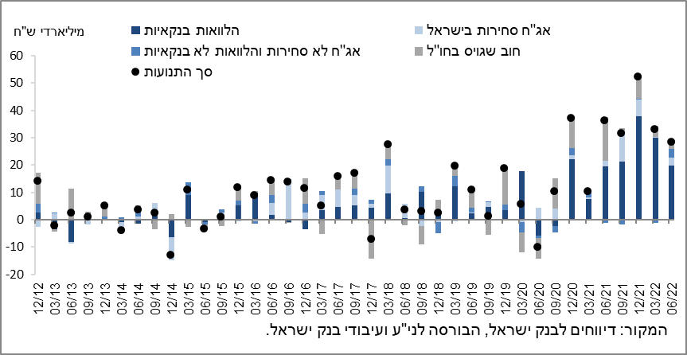

**איור 2: שיעורי השינוי לעומת הרביע המקביל בשנה הקודמת בחוב הבנקאי והחוץ-בנקאי של המגזר העסקי הלא-פיננסי**

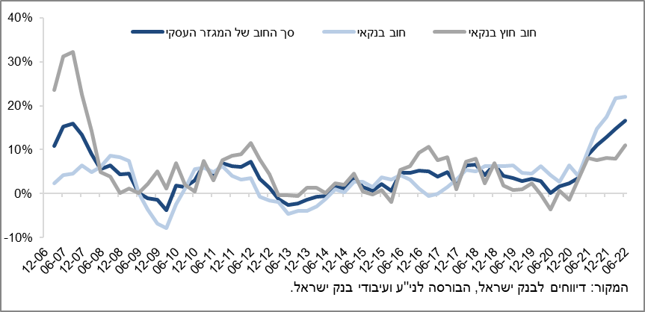

**איור 3: הנפקות אג"ח של המגזר העסקי הלא-פיננסי במהלך הרביע, לפי ענפים**

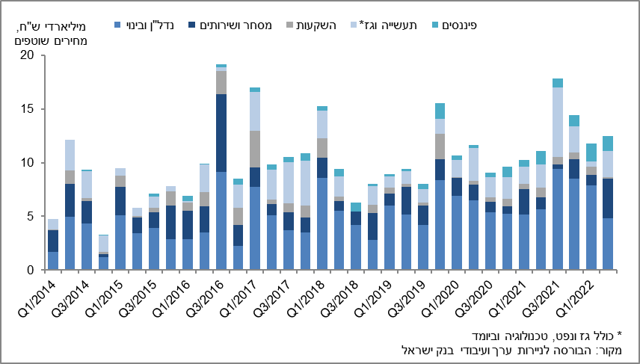

**איור 4: המרווח בין אג"ח חברות צמודות (תל בונד 60) לאג"ח ממשלתיות צמודות   
(ממוצע חודשי)**

**איור 4: המרווח בין אג"ח חברות צמודות (תל בונד 60) לאג"ח ממשלתיות צמודות 
(ממוצע חודשי)
**

1. החוב של משקי הבית

* ברביע השני של שנת 2022 נמשך הגידול המשמעותי **ביתרת החוב של משקי הבית**, הן בחוב לדיור והן בחוב לא לדיור, לרמה של כ-747 מיליארדי ש"ח - עלייה של כ-26 מיליארדים (3.6%): נמשכת העלייה **ביתרת החוב לדיור** (כ-20 מיליארדי ש"ח, 4%); גם **יתרת** **החוב לא-לדיור** המשיכה לגדול ברביע זה בשיעור של כ-2.7% לרמה של כ-228 מיליארדים. (איור 5).
* ברביע השני של שנת 2022 נטילת משכנתאות חדשות הסתכמה בכ-34 מיליארדי ש"ח, בדומה לרביע הקודם. בניכוי השפעות עונתיות, חלה ירידה בנטילת משכנתאות חדשות ברביע השני של השנה לעומת הרביע הקודם (33 מיליארדים לעומת 35 מיליארדים); בחודשים יולי-אוגוסט 2022 נמשכה הירידה בנטילת משכנתאות חדשות והן הסתכמו בכ-10 מיליארדי ש"ח בממוצע חודשי. (איור 6).

**לוח 2: יתרות החוב של משקי הבית1**

לוח 2: יתרות החוב של משקי הבית1 

**איור 5: שיעורי השינוי לעומת הרביע המקביל בשנה הקודמת בחוב של משקי הבית לדיור ושלא לדיור**

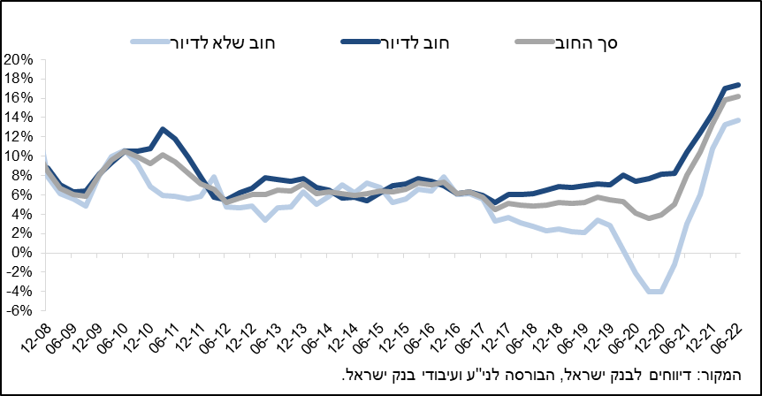

**איור 6: סכום ההלוואות החדשות לרכישת דירת מגורים שהעמידו הבנקים לציבור (משכנתאות)**

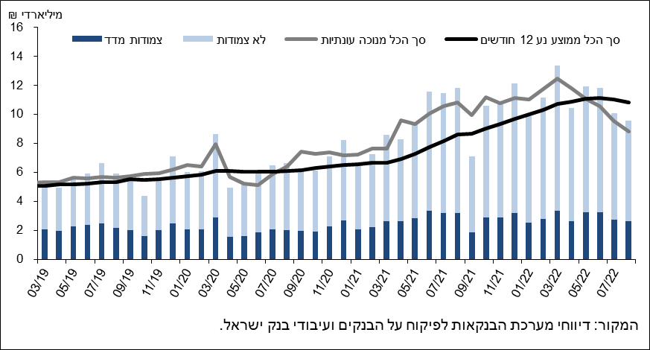

ראה קישור למידע נוסף בנושא המופיע באתר הבנק בדף [יתרות האשראי במשק](https://www.boi.org.il/he/DataAndStatistics/Pages/MainPage.aspx?Level=3&Sid=74&SubjectType=2), קישור [לנתוני משכנתאות](http://www.boi.org.il/he/BankingSupervision/Data/Pages/Tables.aspx?ChapterId=13), קישור לנתוני [מחירים בבנקים](http://www.boi.org.il/he/BankingSupervision/Data/Pages/Tables.aspx?ChapterId=6).

1. חברות עסקיות ישראליות, ללא בנקים, חברות כרטיסי אשראי וחברות ביטוח.
2. השינוי במרווח בין רביע לרביע מחושב כהפרש בין המרווח הממוצע בחודש האחרון של הרביע הנסקר לבין המרווח הממוצע בחודש האחרון של הרביע הקודם.